В районном суде № 2 Катон-Карагайского района состоялся круглый стол с участием прокурора прокуратуры Катон-Карагайского района и представителей сельских округов на тему «Об Административно процедурно-процессуальном кодексе Республики Казахстан»
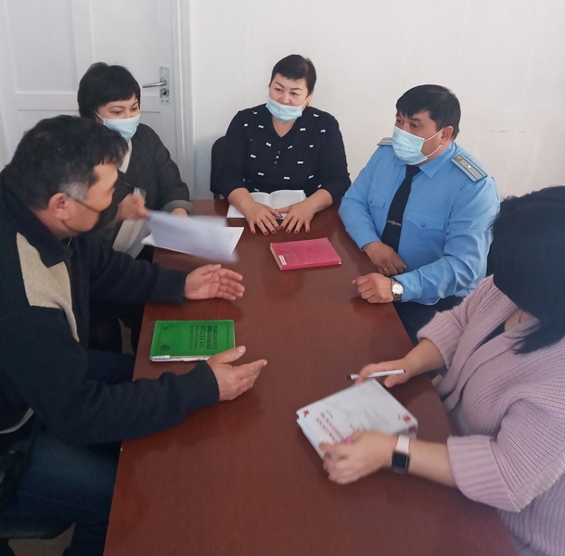
В своем выступлении и.о.председателя Г.Кудербаева рассказала, что Президент Казахстана Касым-Жомарт Токаев подписал Административный процедурно-процессуальный кодекс РК и сопутствующий закон о внесении поправок в законодательство по вопросам административного процедурно-процессуального законодательства, также главой государства подписан Закон РК «О внесении изменений и дополнений в некоторые законодательные акты Республики Казахстан по вопросам административного процедурно-процессуального законодательства Республики Казахстан». Пояснила, что Кодекс предусматривает несколько целей, таких как закрепить совокупность гарантий, позволяющих гражданам активно учатвовать в процесе принятия управленческих решений, установить эффективные механизмы защиты прав граждан при рассмотрении споров вышестоящим органом или органами судебной власти. В этой связи Кодекса состоит из двух основных частей, это административные процедуры и административное судопроизводство. Внедряются новые принципы защиты физических лиц от возможных злоупотреблений со стороны субъектов власти. Например, принцип приоритета прав обязывает правоприменителей толковать все сомнения, противоречия и неясности законодательства в пользу граждан, при принятии органами власти управленческих решений в отношении граждан закрепляются процедурные гарантии, обеспечивающие «обратную связь». Основное правило заключается в том, что судья обязан выслушать мнение заинтересованного гражданина перед принятием окончательного решения, вводится особый порядок отмены правовых решений, которые благоприятны для граждан. А так же вводится институт обязательного досудебного обжалования споров, за исключением отдельных категорий споров (к примеру, налоговые и таможенные). Производство по рассмотрению жалобы будет проходить в ускоренном порядке до двадцати дней. Целью принятия Административного процедурно-процессуального кодекса (АППК) РК является установление эффективных механизмов защиты прав граждан при рассмотрении споров с органами власти в вышестоящем органе и суде, а также закрепление набора гарантий, которые позволят гражданам реально принимать участие в процессе принятия управленческих решений. Основными задачами документа являются урегулирование общественных отношений, связанных с осуществлением административных процедур, а также с административным судопроизводством по разрешению споров в сфере государственного управления (административная юстиция). Основной целью сопутствующего к кодексу закона о внесении поправок в законодательство по вопросам административного процедурно-процессуального законодательства является приведение в соответствие норм отдельных законодательных актов Республики Казахстан с положениями проекта АППК РК, устранение правовых пробелов и коллизий, которые возникнут при его принятии. Основными задачами документа являются введение обязательного досудебного порядка обжалования во многих сферах государственного управления, а также нового вида судопроизводства.
Участники круглого стола обменялись мнениями, по возникшим вопросам были даны разъяснения.
Пресс-служба районного суда № 2
Катон-Карагайского района

